**AMILOIDOSI**

Si chiama così per la particolare risposta ai coloranti che hanno queste proteine (che sono diverse ma rispondono in modo uguale), ovvero reagiscono a una soluzione iodo-iodurate, che è il colorante a cui reagisce l’amido, da qui il termine amiloidosi.

Con il termine **amiloidosi** si indica un gruppo eterogeneo di malattie caratterizzate dall’accumulo extracellulare di proteine insolubili a conformazione fibrillare che le rende indigeribili per le proteasi.

Si conoscono più di venti tipi di proteine solubili fibrillari che si accumulano nell’interstizio in caso di amiloidosi. Tra i possibili precursori ci sono: transtiretina, lisozima, catene leggere delle immunoglobuline, la proteina amiloide dell’infiammazione e altre. Indipendentemente dalla loro sequenza amminoacidica, queste proteine assumono una particolare struttura secondaria diventando, quindi, fibrillari e insolubili.

Queste patologie sono anche dette ***protein folding disease*** poiché sono dovute ad un alterato ripiegamento proteico che ne permette la precipitazione e la deposizione. Quindi una proteina che dovrebbe essere solubile diventa insolubile e fibrillare con un sovvertimento completo della sua conformazione.

Distinguiamo le amiloidosi in:

* **Senile**,in cui si accumula troppa transtiretina negli anni;
* **Sistemiche**, che prevedono l’interessamento di tutto l’organismo;
* **Localizzate**, che interessano solo alcuni organi.

Si conoscono più di venti tipi: 10 sono sistemiche, le altre sono localizzate.

La caratteristica che accomuna tutte le proteine amiloidi indipendentemente dalla loro sequenza primaria è che si troveranno in una conformazione a **β-foglietto anti-paralleli** organizzati e pieghettati in modo tale da rendere le fibrille resistenti all’azione delle proteasi. La loro lunghezza è variabile e dipende dalla patologia.

Queste proteine si formano, vengono riversate all’esterno, e si organizzano in polimeri che al MO, colorando con ematossilina-eosina, vediamo come accumulo di materiale rosa.

Queste fibre proprio perché sono beta-pieghettate, hanno particolari caratteristiche di colorazione:

* **Rosso Congo**: sotto luce polarizzata risultano color **verde mela.**
* **Tioflavina**: sotto UV risultano **fluorescenti**.

Mediante **anticorpi specifici** è possibile discriminare la proteina.

*Nelle figure a destra è rappresentato un quadro morfologico utile a spiegare la colorazione: a sinistra una colorazione in EE dove l’amiloide appare come un materiale rosa; a destra è stato utilizzato il rosso Congo e si è poi osservato il preparato con luce polarizzata, vediamo comparire quel tipico colore verde mela, indicativo del fatto di trovarci in presenza di fibre amiloidi.*

*Nella figura a sinistra è ancora più evidente il glomerulo contenete il materiale verde accumulatosi all’interno.*

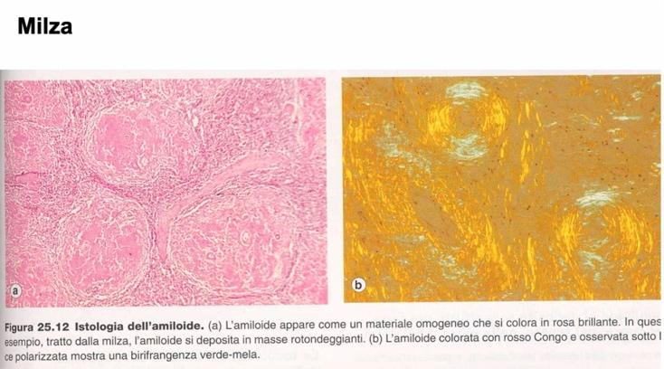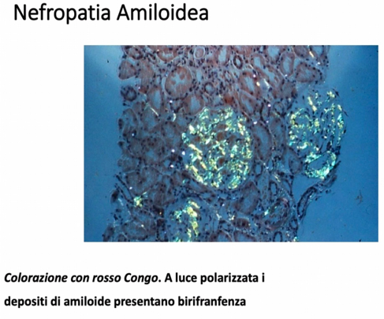

*Passando poi al TEM si possono osservare le fibre vere e proprie. Le fibrille sono spiralizzate su sé stesse e formano due o più filamenti che si organizzano a formare gli ammassi proteici (schematizzati nella figura in basso).*

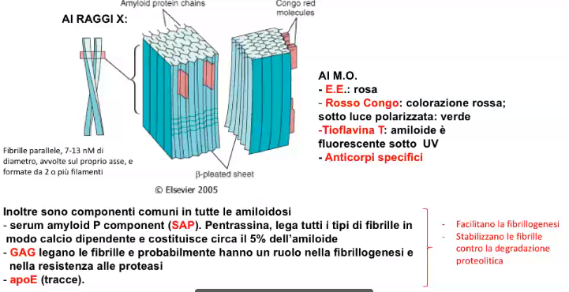**CARATTERISTICHE COMUNI:**

Si è detto che la struttura caratteristica è quella a beta-foglietti ripiegati e organizzati tra loro in modo antiparallelo così da formare fibrille più o meno lunghe. Analizzandole in modo più ravvicinato le fibrille originali hanno un diametro di 7-13nm, e sono avvolte sul loro stesso asse. Due o più fibrille si organizzano tra loro. Queste proteine legano lo iodio.

Le proteine coinvolte nella formazione delle fibrille sono di varia natura poiché derivano da precursori diversi ma sono presenti altre componenti comuni indipendentemente dal tipo di amiloidosi:

* **SAP** (amiloide p sierica):

sintetizzata dagli epatociti con concentrazioni ematiche tra i 20 e 50 𝜇g/ml. Appartiene alla famiglia delle pentrassine come la proteina c reattiva e l’amiloide a. Ogni SAP lega 2 ioni di calcio (essendo le pentrassine fatte di 5 subunità ogni proteina ne lega 10), questo è molto importante perché il calcio permette il legame alle fibrille amiloidi stabilizzandole. Rappresenta circa il 5% totale dell’amiloide.

* **GAG** (glicosamminoglicani):

legano le fibrille e, probabilmente, hanno un ruolo nel guidare la fibrillogenesi e aiutano tali proteine a divenire resistenti alle proteasi.

* 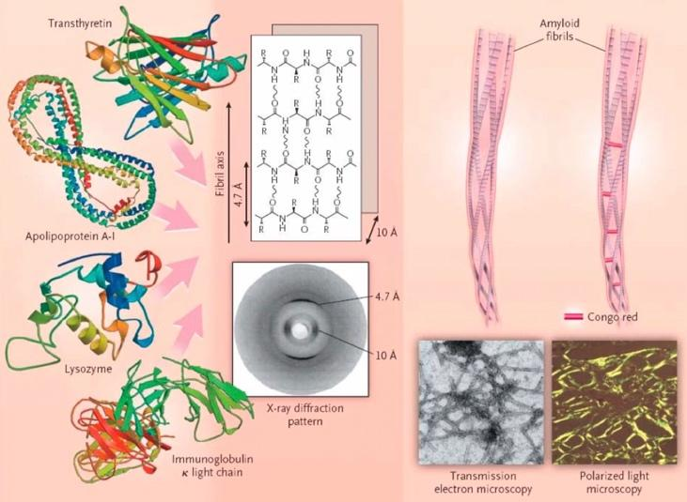**APO-LIPO E (apoE)**:

proteina presente in tracce.

In generale queste tre componenti, che comunque rappresentano una minoranza nel totale della fibra amiloide, facilitano la formazione di fibrille e le stabilizzano contro la proteolisi enzimatica.

Andando ad analizzare la struttura di queste proteine, appaiono tutte con un andamento a fibre amiloidi: al TEM vedremo delle vere e proprie catene. Per quanto riguarda la struttura, questa è molto variabile a seconda della tipologia di proteina che si è accumulata: che si tratti di transtiretina, immunoglobulina o proteina amiloide ciascuna avrà la propria struttura.

**PRINCIPALI ORGANI INTERESSATI:**

L’amiloidosi è una **malattia da accumulo extracellulare**, per cui queste proteine tenderanno ad accumularsi esternamente alle cellule (come il collagene nella fibrosi).

I tessuti più spesso interessati sono:

* **Rene**, iniziando dal glomerulo (a partire dal mesangio, che è più vicino al polo vascolare);
* **Fegato**, iniziando dagli spazi di Disse;
* **Milza** (soprattutto i follicoli).

**FORME DI AMILOIDOSI:**

*Nella tabella a ds è riportata una lista delle diverse forme di amiloidosi.*

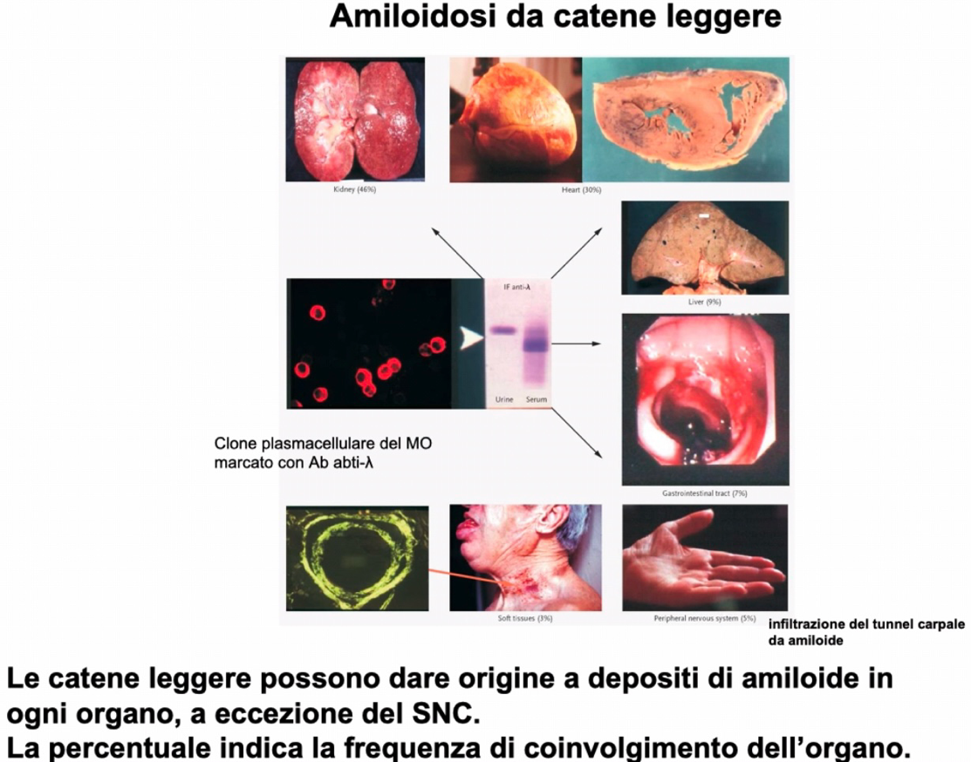**AMILOIDOSI SISTEMICHE:**

* **AL (amiloide light-chain)** o **primaria**:

tipicamente associata al **mieloma multiplo**, una neoplasia maligna mielo-proliferativa in cui le plasmacellule proliferano in modo incontrollato e rilasciano **catene leggere** (soprattutto λ ma anche κ)delle immunoglobuline in grandi quantità. Queste si organizzano in fibrille in tutti i tessuti, dando anche in questo caso, un quadro sistemico che comporta miocardiopatia, epatopatia o ingrossamento del fegato, alterazioni a livello renale che si manifestano con proteinuria, lingua ingrossata e alterazioni nella regolazione pressoria a causa del malfunzionamento di orto e parasimpatico (fibre autonomiche) tanto che il paziente fa fatica a mantenere l’ortostasi.

* **AA** o **secondaria**:

secondaria all’infiammazione. Nell’infiammazione prolungata abbiamo alti livelli di proteine di fase acuta, ad esempio l’**amiloide sierica A** (pentrassina), che si accumula talmente tanto da precipitare come foglietto beta-pieghettato nei tessuti. La troviamo nelle febbri ereditarie e nelle malattie autoimmuni.

In questo caso la malattia porta a: ingrossamento di fegato e milza, alterazioni renali fino all’insufficienza e problemi nel mantenimento della pressione arteriosa in posizione ortostatica a causa del malfunzionamento del sistema autonomo.

* **ATTR** o **amiloidosi da transtiretina**:

forma sistemica spesso ereditaria dovuta alla **mutazione del gene che causa perdita di stabilità della transtiretina,** una proteina che veicola in circolo ormoni tiroidei e retinoidi. Tende ad accumularsi anche perché, con il passare degli anni, diviene termodinamicamente instabile, rappresentando la principale causa di amiloidosi senile. Esiste anche una forma geneticamente determinata per mutazione del gene codificante la transtiretina. Nel primo caso questa tende a precipitare a livello del miocardio in soggetti anziani che non presentano la mutazione. Le mutazioni possibili sono più di 50, in generale nonostante sia presente dalla nascita è necessario tempo perché si manifesti poiché la formazione e la deposizione delle fibrille richiede circa 30-40 anni prima di raggiungere un livello dannoso. Interessa cuore, nervi e occhio. (Sono presenti altre forme ereditarie dovute alla mutazione di proteine ma sono molto rare).

* **Aβ2M amiloidosi AH**:

amiloidosi dovuta all’accumulo di **β2 microglobulina**, tipica, soprattutto in passato, dei soggetti **emodializzati** per lungo periodo poiché, a causa del suo basso peso molecolare, la proteina non veniva filtrata durante il processo e si accumulava nell’organismo dando quadri di amiloidosi sistemica. In questa forma l’accumulo avviene prevalentemente a livello osseo e sinoviale.

*ATTENZIONE: Nei primi due casi di amiloidosi (AA e AL), la diagnosi è semplice perché basta un prelievo ematico. In tutte le forme analizzate ad eccezione della ATTR la deposizione di fibre amiloidi è dovuta ad un’eccessiva produzione di proteine.*

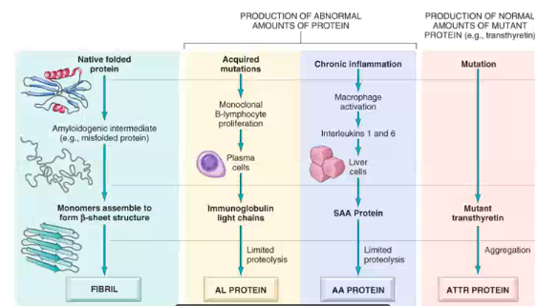**EZIOPATOLOGIA:**

Che cosa provoca un’amiloidosi?

* Mutazione: transtiretina mutata che è termodinamicamente instabile per cui precipita come fibra amiloide, si aggrega e si forma la fibra.
* Mutazione acquisita: tutti i tumori sono risultato di una serie di mutazioni. Nel mieloma abbiamo una serie di mutazioni che fa sì che vengano prodotte in quantità eccessive le catene leggere delle immunoglobuline.
* Infiammazione cronica: alti livelli di proteina amiloide sierica prodotta dagli epatociti cronicamente stimolati.

Perché la proteina si ripiega in maniera alterata?

* Per **mutazione del gene**:

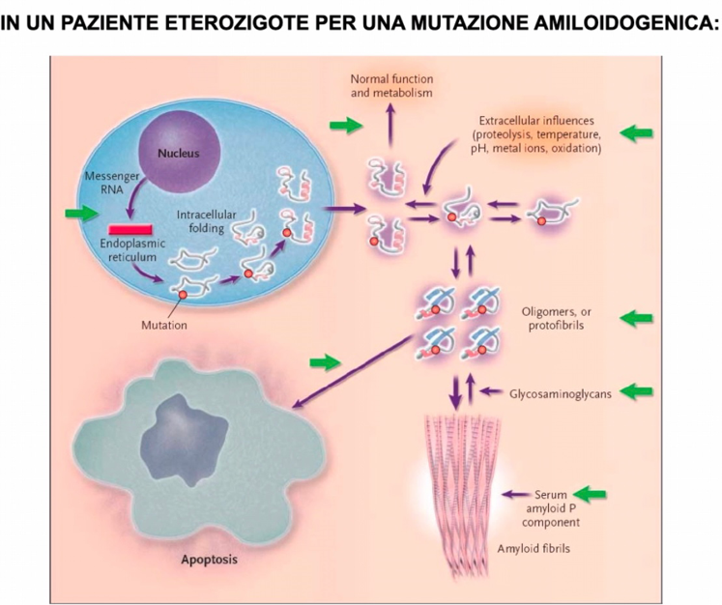si va a creare già in partenza da una proteina instabile che assume quella conformazione secondaria. In figura a lato è rappresentata la situazione di un paziente eterozigote per una mutazione amiloidogenica. La proteina, una volta che si è mal piegata a causa della mutazione, tende ad oligomerizzare con altre: questa struttura che si crea viene stabilizzata dai GAG e SAP con formazione della fibra amiloide.

* Per **instabilità termodinamica**:

la proteina ha la tendenza ad assumere una conformazione patologica per una determinata causa che la destabilizza o per l’ambiente in cui si trova (temperatura, metalli, redox etc..). Il risultato di questo ripiegamento precipita e interagisce con altre proteine simili per formare le fibrille. È anche possibile che tale accumulo non sia evidente già da subito ma lo diventi con il passare degli anni come nel caso della transtiretina.

* Per un’**eccessiva produzione**:

le grandi quantità rendono più probabile la precipitazione, come accade per la beta2-microglobulina o alle catene leggere delle immunoglobuline.

* Per una **mancanza di eliminazione**:

si ha un rimodellamento proteolitico della proteina che causa un problema di attacco delle proteasi sul substrato come avviene, per esempio, nel caso dell’amiloide beta nella malattia di Alzheimer.

*RIASSUMENDO:*

*Distinguiamo:*

*- alterazioni qualitative (mutazioni);*

*- alterazioni quantitative (dovute a proteolisi fallimentare e/o eccessiva produzione).*

*Può anche darsi che ci sia un substrato genetico.*

Man mano che tali fibre si accumulano, i meccanismi con cui vanno a danneggiare i tessuti sono vari:

* Depositandosi nell’interstizio vanno a **sovvertire l’architettura tissutale** e questo, alla lunga, andrà a determinare il malfunzionamento del tessuto e quindi disfunzione d’organo: le fibre amiloidi vanno a comprimere le cellule del tessuto rendendole atrofiche;
* possono interagire e attivare i **recettori RAGE** (recettori per i prodotti avanzati dalla glicosilazione) della famiglia dei Toll-like attivando cascate intracellulari che alterano le funzioni intracellulari e innescano infiammazione;
* alcune fibrille sono **citotossiche**, come nel caso della beta-amiloide in grado di uccidere le cellule cerebrali.

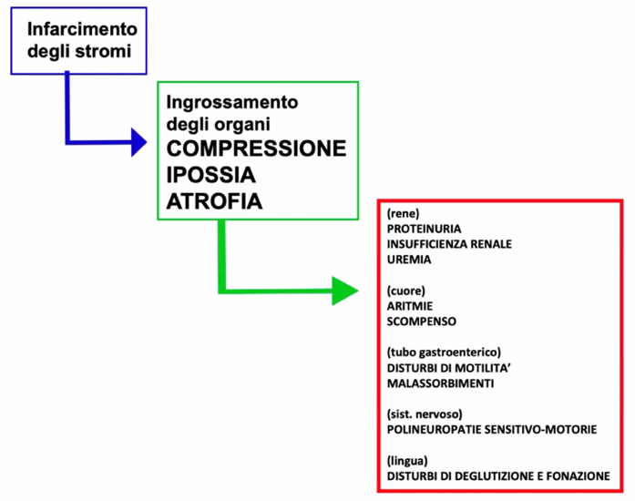

Seguendo lo schema, la presenza in grande quantità di fibrille negli stromi (siamo nello spazio extracellulare) porta all’ingrossamento dell’organo con alterazione della architettura generale e istologica con formazione di aree di **compressione** in cui ci sarà un ridotto apporto di nutrienti nel caso di vasi (**ipossia**) che porta ad una graduale **atrofia** degli epiteli con conseguente disfunzione.

Ad esempio:

* il **rene**, il primo indizio è sempre la proteinuria fino ad arrivare all’insufficienza renale; lo osserviamo quindi grosso e biancastro;
* il **cuore**, in cui si ha inizialmente alterazione del ritmo e della dinamica cardiaca fino allo scompenso; visibile per aumento di volume e consistenza;
* il **tubo gastroenterico**, dove le fibrille causano rigidità andando ad alterare la normale peristalsi (problemi di motilità gastrointestinale);
* il **sistema nervoso**, dove si verificano polineuropatie;
* la **lingua**, per l’accumulo di amiloide si ingrossa a tal punto da andare a creare problemi nel parlare e nel deglutire.

***CASO CLINICO:***

*******Si analizza il caso di un paziente con* ***mieloma,*** *il quale presenta ingrossamento di tutte le strutture sopracitate (le catene leggere possono dare origine a depositi di amiloide in* ***ogni organo eccetto SNC****): sindrome tunnel carpale, reni ingrossati ed alterati morfologicamente, cuore ingrossato (che appare bianco in sezione a causa delle fibrille), fegato bianco, lingua grossa (macroglossia riconoscibile dalle impronte dei denti sulla lingua), ingrossamento delle ghiandole sottomandibolari, alterazioni articolari per la presenza di accumulo nella sinovia, alopecia, anch’essa dovuta all’accumulo di fibrille nella cute dove portano alla morte degli annessi cutanei.*

**AMILOIDOSI CARDIACA:**

Organo di volume aumentato, rigido, di colore più chiaro per accumulo di fibre e in sezione pareti molto più spesse e biancastre; le fibrille si dispongono generalmente in grandi quantità in prossimità dei vasi. È presente materiale fibrotico tra i miocardiociti.

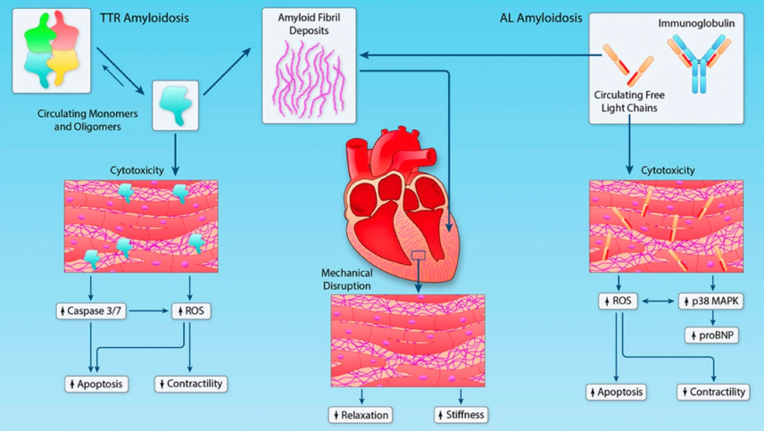Nella amiloidosi da transtiretina abbiamo dei monomeri circolanti in cui la proteina è mutata, si depositano e possono essere già citotossici, in più si organizzano a formare delle fibrille che si depositano a livello del cuore provocando amiloidosi cardiaca: rigidità e ridotta attività cardiaca. Nel caso invece dell’amiloidosi AL, le proteine entrano in circolo e possono andare ovunque tra cui possono esplicare la loro attività citotossica anche nel tessuto dove arrivano, oltre che far formare una rete rigida che si accumula nel tessuto interstiziale. Quindi c’è sia un effetto **citotossico diretto**, in cui perlopiù è implicato l’eccesso di ROS, sia l’effetto della migrazione delle **fibrille** negli spazi intercellulari.

**AMILOIDOSI RENALE:**

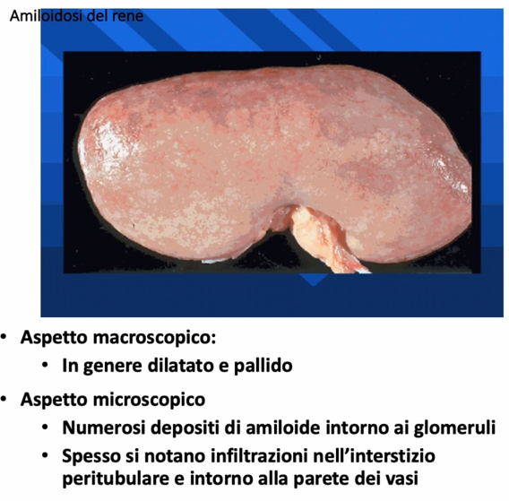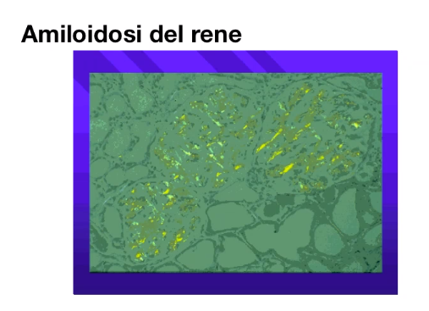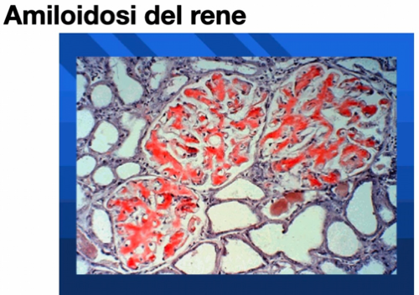

Organo macroscopicamente ingrossato e più chiaro, a livello microscopico vediamo l’accumulo di fibre amiloidi all’interno dei glomeruli in zona peri-vascolare. Analizzando il tessuto con ematossilina-eosina si evidenzia del materiale rosa che trattato con rosso Congo appare verde per l’accumulo di fibre amiloidi.

*Le amiloidosi sono patologie più frequenti di quanto si possa pensare. Il quadro dell’amiloidosi è sempre lo stesso, non è possibile, però, capire dall’osservazione dell’organo di quale forma si tratti nonostante la diversa eziologia. Per riconoscerne la forma servono delle analisi. (l’eziologia è diversa ma la patogenesi e le ripercussioni sulle cellule e sui tessuti sono le stesse).*

**AMILOIDOSI LOCALIZZATE:**

* **Amiloidosi del diabete**.

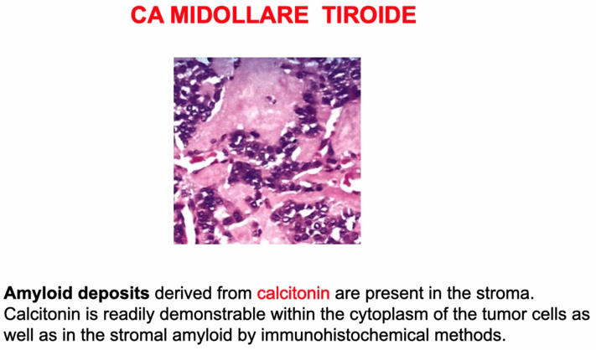Il diabete tipo II un tempo era chiamato insulino-indipendente o diabete dell’obeso → Patologia dismetabolica complessa. In tale patologia abbiamo un accumulo di **proteine** derivate **dall’amilina** (ormone peptidico prodotto dalle cellule beta del pancreas e co-secreta con l’insulina) nelle **cellule β del pancreas**. Nel diabete di tipo II si hanno iper-insulinemie durante le quali si ha un eccessivo rilascio di insulina e amilina ma mentre la prima entra in circolo, la seconda si accumula e precipita portando alla formazione di fibrille nelle isole pancreatiche.

* **Amiloidosi del carcinoma midollare della tiroide**:

in questo caso l’amiloidosi è provocata dall’accumulo di **calcitonina** (prodotta dalle cellule tumorali) la quale non viene degradata ma precipita nello stroma organizzandosi in fibrille.

* **Amiloidosi localizzata nel sistema centrale correlata all’Alzheimer**:

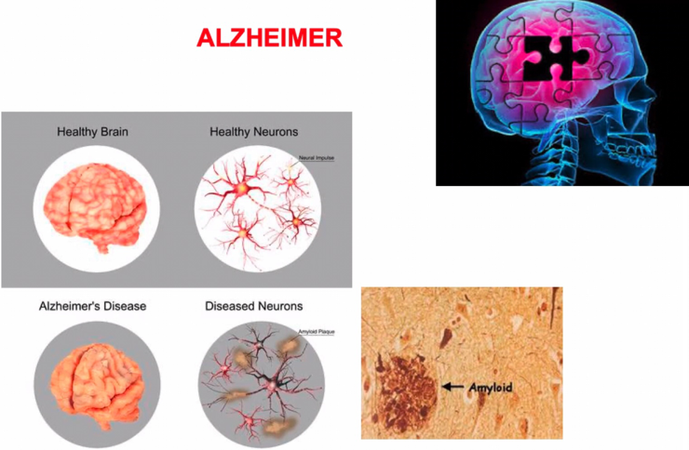l’Alzheimer è una malattia caratterizzata da lesioni brunastre dette **placche neuritiche / amiloidotiche / senili** (accumuli di fibrille beta pieghettate). La prima descrizione di questa malattia risale a circa 200 anni fa, prima del dottor Alzheimer che l’ha definita. La malattia di Alzheimer è una forma di demenza causata da una serie di disfunzioni che provocano, gradualmente, atrofia cerebrale. La demenza provocata da questa malattia generalmente si instaura lentamente con progressiva perdita di memoria prima a breve poi a lungo termine, attenzione ridotta, il soggetto non bada a sé stesso e segue con compromissione del movimento fino a all’immobilità.